**bel.ru**

**В Пикник-парке под Белгородом будут охранять берег от купальщиков**

Сегодня, 10:12

Город

Фото: Бел.Ру

**Набережную оградят и установят пирс, к патрулированию территории привлекут сотрудников ГО ЧС Белгорода и Пикник-парка. Об этом сообщил мэр Белгорода Антон Иванов в своих соцсетях.**

Купание в Пикник-парке запрещено, на набережной установлены соответствующие таблички, однако это останавливает не всех.

Для предотвращения трагедий на воде прибрежную зону оградят, установят пирс и организуют работу лодочной станции.

Кроме того, к патрулированию территории привлекут сотрудников ГО ЧС Белгорода и Пикник парка.

Беседки вблизи набережной уже убрал, чтобы было меньше соблазна купаться в неположенном месте.Антон Иванов

Напомним, что в прошлом году на пляже в Пикник-парке утонул ребёнок.

[**https://bel.ru/news/city/29-05-2022/v-piknik-parke-pod-belgorodom-budut-ohranyat-bereg-ot-kupalschikov**](https://bel.ru/news/city/29-05-2022/v-piknik-parke-pod-belgorodom-budut-ohranyat-bereg-ot-kupalschikov)

**Два человека погибли в аварии с военным «КамАЗом» в Белгородской области**

Сегодня, 16:09ПроисшествияФото: Телеграм-канал "Жесть Белгород"

**Авария произошла днём 29 мая в Валуйском горокруге. Сотрудники ГИБДД выясняют обстоятельства трагедии.**

Около 11:20 на перекрёстке дорог из Нового Оскола в Ровеньки и из Валуек в Красное 25-летний водитель грузовика при повороте налево не предоставил преимущество ехавшему навстречу Renault.

В результате столкновения 42-летний водитель легковушки и его 15-летняя пассажирка погибли на месте, а женщина 1982 года рождения с травмами разной степени тяжести отправлена в больницу.

Сотрудники ГИБДД выясняют обстоятельства происшествия, участок движения регулируется.

[**https://bel.ru/news/incident/29-05-2022/dva-cheloveka-pogibli-v-avarii-s-voennym-kamazom-v-belgorodskoy-oblasti**](https://bel.ru/news/incident/29-05-2022/dva-cheloveka-pogibli-v-avarii-s-voennym-kamazom-v-belgorodskoy-oblasti)

**bel.aif.ru**

# Под Белгородом военный «КАМАЗ» столкнулся с легковушкой: есть погибшие

[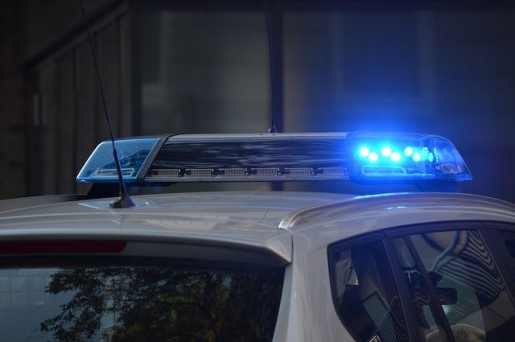](https://aif-s3.aif.ru/images/027/985/4814fb4fb4eb9a666ccee436dc30fe3d.jpg)

[pixabay.com](https://pixabay.com/)

Белгород , 29 мая - АиФ Белгород.

В Белгородской области произошло смертельное ДТП, в котором погибли двое человек, сообщили в пресс-службе регионального УМВД.

Днём 29 мая в Сети появились фотографии с места аварии, которая, по предварительным данным, случилась под Белгородом с участием военной машины и легкового авто. На снимке видно, что «КАМАЗ» столкнулся лоб в лоб с автомобилем Renault.

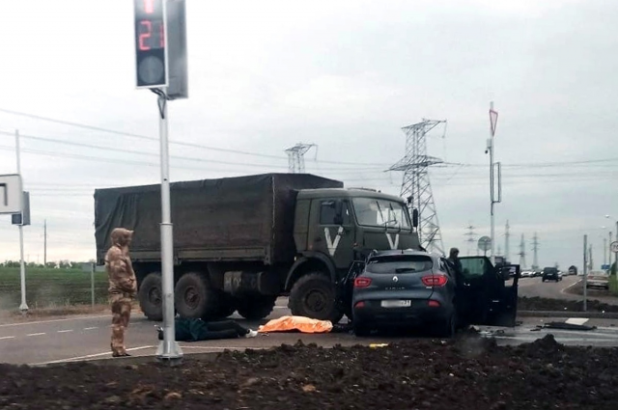

Фото появилось в группе "Авто Белгород" в соцсети "ВКонтакте". Фото: [Авто Белгород](https://vk.com/autobelgorod)

Позже происшествие прокомментировали в пресс-службе УМВД по Белгородской области. По данным ведомства, ДТП произошло в 11:20 29 мая, в воскресенье, в Валуйском горокруге. На пересечении дорог «Новый Оскол – Валуйки – Ровеньки» и «Валуйки – Алексеевка – Красное» 25-летний водитель «КАМАЗа» при повороте налево не уступил Renault, который ехал по встречной полосе.

«В результате столкновения водитель Renault 1980 года рождения и его пассажирка 2007 года рождения погибли на месте ДТП. Ещё одна пассажирка Renault 1982 года рождения с травмами различной степени тяжести доставлена в медицинское учреждение. Сотрудники ГИБДД выясняют все обстоятельства ДТП, регулируют дорожное движение в районе аварии», - пояснили в УМВД.

<https://bel.aif.ru/incidents/dtp/pod_belgorodom_voennyy_kamaz_stolknulsya_s_legkovushkoy_est_pogibshie>

**belpressa.ru**

# В ДТП в Валуйском округе погибли два человека

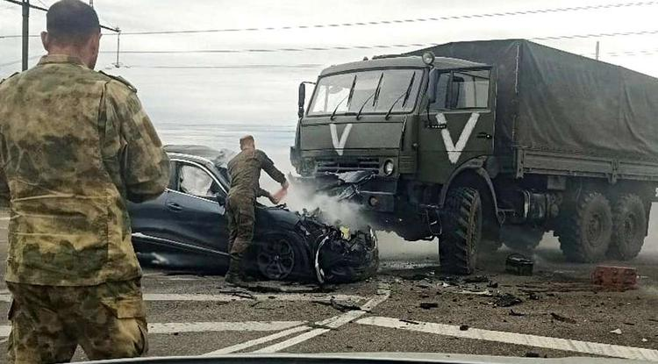Фото: vk.com/bel_obl_chp

**Автомобиль «Рено» попал под военный КамАЗ.**

В пресс-службе УМВД России по Белгородской области сообщили, что авария произошла сегодня, 29 мая, около 11:20 в Валуйском округе на пересечении автодорог Новый Оскол – Валуйки – Ровеньки и Валуйки – Алексеевка – Красное.

Водитель военного КамАЗа 1997 г. р. при повороте налево не предоставил преимущество автомобилю «Рено» и столкнулся с иномаркой.

В результате ДТП водитель «Рено» 1980 г. р. и его пассажирка 2007 г. р. погибли на месте. Вторую пассажирку 1982 г. р. с травмами доставили в больницу.

[**https://www.belpressa.ru/43822.html**](https://www.belpressa.ru/43822.html)

**belgorodtv.ru**

# В ДТП в Валуйском округе погибли два человека

[29.05.2022](http://belgorodtv.ru/?m=202205)

Сегодня в 11:20 в Валуйском городском округе произошло ДТП. Об этом сообщает пресс-служба УМВД России по Белгородской области.

На пересечении автодорог Новый Оскол — Валуйки — Ровеньки и Валуйки — Алексеевка — Красное водитель КАМАЗа при повороте налево не предоставил преимущество двигавшемуся во встречном направлении легковому автомобилю Renault.

В результате ДТП погибли водитель Renault и его 15-летняя пассажирка. Вторую 40-летнюю пассажирку с травмами доставили в больницу.

Все обстоятельства ДТП выясняются.

<http://belgorodtv.ru/?p=239880>

# В Белгороде завершается подготовка пляжей к купальному сезону

[29.05.2022](http://belgorodtv.ru/?m=202205)

В областном центре завершается подготовка пляжей к купальному сезону. Сотрудники Белгорблагоустройства благоустраивают пляжи, проводят планировку грунта, засыпают песком территории, очищают дно.  Об этом сообщает пресс-служба администрации города Белгорода.

В МЧС напоминают про обязательное соблюдение правил поведения на воде: купаться в специально оборудованных местах, заходить в воду только в трезвом состоянии и присматривать за детьми. Только в прошлом году матросы-спасатели помогли 13 утопающим.

Напомним, этим летом в Белгороде будут работать шесть пляжей. Два из них новые — на реке Северский Донец на улицах Речная и Донецкая. Пляжи откроются также на реке Северский Донец — правый берег по улице Северо-Донецкая и левый берег по улице Корочанская, на Белгородском водохранилище — по улице Песчаной, на реке Везелке — в районе улицы Левобережной.

[**http://belgorodtv.ru/?p=239867**](http://belgorodtv.ru/?p=239867)

**mchsrf.ru**

Не нарушайте правила пожарной безопасности при использовании открытого огня и разведении костров

В тёплое время года многие граждане в выходные дни проводят время на природе, около водоемов и рек, выезжают на рыбалку и на отдых. Такой досуг , как правило, сопровождается разведением костров, а это вполне может послужить причиной природных пожаров. Их тушение огромный труд многих людей и существенные материальные затраты.

Особую тревогу вызывают случаи, когда виновниками, а иногда и жертвами пожара становятся дети. С наступлением лета дети большую часть времени проводят на улице, нередко с друзьями жгут костры и это может обернуться крупным пожаром. Поэтому взрослым необходимо помнить, что детей нельзя оставлять одних без присмотра. Каждый из нас должен не забывать об этой проблеме.

Использование открытого огня должно осуществляться в специально оборудованных местах при выполнении следующих требований:

а) место использования открытого огня должно быть выполнено в виде котлована (ямы, рва) не менее чем 0,3 метра глубиной и не более 1 метра в диаметре или площадки с прочно установленной на ней металлической емкостью (например, бочка, бак, мангал) или емкостью, выполненной из иных негорючих материалов, исключающих возможность распространения пламени и выпадения сгораемых материалов за пределы очага горения, объемом не более 1 куб. метра;

б) место использования открытого огня должно располагаться на расстоянии не менее 50 метров от ближайшего объекта (здания, сооружения, постройки, открытого склада, скирды), 100 метров -от хвойного леса или отдельно растущих хвойных деревьев и молодняка и 30 метров — от лиственного леса или отдельно растущих групп лиственных деревьев;

в) территория вокруг места использования открытого огня должна быть очищена в радиусе 10 метров от сухостойных деревьев, сухой травы, валежника, порубочных остатков, других горючих материалов и отделена противопожарной минерализованной полосой шириной не менее 0,4 метра;

г) лицо, использующее открытый огонь, должно быть обеспечено первичными средствами пожаротушения для локализации и ликвидации горения, а также мобильным средством связи для вызова подразделения пожарной охраны.

При использовании открытого огня в металлической емкости или емкости, выполненной из иных негорючих материалов, исключающей распространение пламени и выпадение сгораемых материалов за пределы очага горения, минимально допустимые расстояния, предусмотренные подпунктами «б» и «в», могут быть уменьшены вдвое. При этом устройство противопожарной минерализованной полосы не требуется.

В целях своевременной локализации процесса горения емкость, предназначенная для сжигания мусора, должна использоваться с металлическим листом, размер которого должен позволять полностью закрыть указанную емкость сверху.

При использовании открытого огня и разведении костров для приготовления пищи в специальных несгораемых емкостях (например, мангалах, жаровнях) на земельных участках населенных пунктов, а также на садовых земельных участках, относящихся к землям сельскохозяйственного назначения, противопожарное расстояние от очага горения до зданий, сооружений и иных построек допускается уменьшать до 5 метров, а зону очистки вокруг емкости от горючих материалов -до 2 метров.

Использование открытого огня запрещается при установлении на соответствующей территории особого противопожарного режима.

Помните, чтобы выходные дни прошли без происшествий, позаботьтесь о выполнении противопожарных мероприятий заранее и не оставляйте детей без присмотра. Предупреждение рисков пожаров по причине неосторожного обращения ребенка с огнем – обязанность взрослых.

При обнаружении признаков возникновения пожара незамедлительно сообщите по номеру телефона «101» или «112»!

[**https://mchsrf.ru/news/786540-ne-narushayte-pravila-pojarnoy-bezopasnosti-pri-ispolzovanii-otkryitogo-ognya-i.html**](https://mchsrf.ru/news/786540-ne-narushayte-pravila-pojarnoy-bezopasnosti-pri-ispolzovanii-otkryitogo-ognya-i.html)

МЧС России предлагает пoдписку на ведомственные издания

Ведомственные издания [МЧС России](http://mchsrf.ru/) уже не первый год знакомят читателей с широким кругом тем, освещая наиболее актуальные вопросы касательно деятельности Министерства. Журналы «Гражданская защита», «Пожарное дело», «Основы безопасности жизнедеятельности» и газета «Спасатель [МЧС России](http://mchsrf.ru/)» воспринимаются сотрудниками ведомства как неотъемлемая часть их службы, при этом читателями ведомственных изданий [МЧС России](http://mchsrf.ru/) являются специалисты в области безопасности в самом широком смысле: от учителей и преподавателей ОБЖ в учебных заведениях до руководителей и работников организаций и предприятий единой системы предупреждения и ликвидации чрезвычайных ситуаций.

Эти периодические печатные издания [МЧС России](http://mchsrf.ru/) отвечают на актуальные вопросы защиты населения и территорий, освещают мероприятия по повышению безопасности и устойчивости функционирования объектов экономики. В каждом номере – экспертные мнения по изменениям в отраслевом законодательстве РФ, обзор передовых технологий безопасности и систем защиты на производстве, в учреждениях и организациях.

Подписку на ведомственные издания [МЧС России](http://mchsrf.ru/) можно оформить в любом почтовом отделении.

[**https://mchsrf.ru/news/786558-mchs-rossii-predlagaet-podpisku-na-vedomstvennyie-izdaniya.html**](https://mchsrf.ru/news/786558-mchs-rossii-predlagaet-podpisku-na-vedomstvennyie-izdaniya.html)

Профилактика пожарной безопасности для автолюбителей - залог комфорта за рулем

Автомобиль является неотъемлемой частью жизни каждого человека. Это средство передвижения помогает добраться вовремя на работу, забрать детей из садика или школы, а в период отпусков и каникул дает возможность всей семьей поехать на долгожданный отдых.

Именно поэтому важно обезопасить личное транспортное средство от возможного пожара, осуществляя постоянную проверку работоспособности важных его составляющих. Неисправность двигателя, повреждения топливного отсека, несвоевременное техническое обслуживание или заводской брак – все это может стать причиной пожара, который не только нанесет ущерб вашему имуществу, но и станет причиной непосредственной угрозы жизни и здоровья.

Сотрудники отдела надзорной деятельности и профилактической работы Валуйского района провели специальный рейд, посвященный данной тематике. Перед тем как сесть за руль проверьте работоспособность основных составляющих автомобиля, таких как двигатель, топливный отсек и коробка передач. В случае обнаружения неисправностей обязательно осуществите профессиональное техническое обслуживание. Отдельное внимание стоит уделить сроку годности и целостности автомобильного огнетушителя, а так же наличию основных медикаментов в аптечке первой помощи.

Курящим людям следует ответственно относиться к вопросам утилизации тлеющих окурков во время управления транспортным средством. Не выбрасывайте их во время движения, так как они могут упасть в мусор или сухую траву, послужив причиной возникновения пожара. Для этих целей оборудуйте в салоне закрытую огнеупорную пепельницу, которая так же поможет избежать попадания пепла на обшивку.

В конце беседы водителям раздали специальные памятки, где понятным языком были изложены все правила безопасности и попросили быть внимательными на дорогах.

В случае возникновения происшествия на воде, срочно сообщайте об этом по номеру телефона «112» или «101». Единый «телефон доверия» Главного управления [МЧС России по Белгородской области](http://mchsrf.ru/region/16.html) – 39-99-99.

[**https://mchsrf.ru/news/786559-profilaktika-pojarnoy-bezopasnosti-dlya-avtolyubiteley---zalog-komforta-za-rulem.html**](https://mchsrf.ru/news/786559-profilaktika-pojarnoy-bezopasnosti-dlya-avtolyubiteley---zalog-komforta-za-rulem.html)

**moe-belgorod.ru**

# В Белгородской области случились две аварии с военными машинами

В одной из них был замешан и автомобиль ГИБДД

12:48, сегодня

МОЁ! Online

[Происшествия](https://moe-belgorod.ru/news/1)[Я — репортёр](https://moe-belgorod.ru/nn/49)

[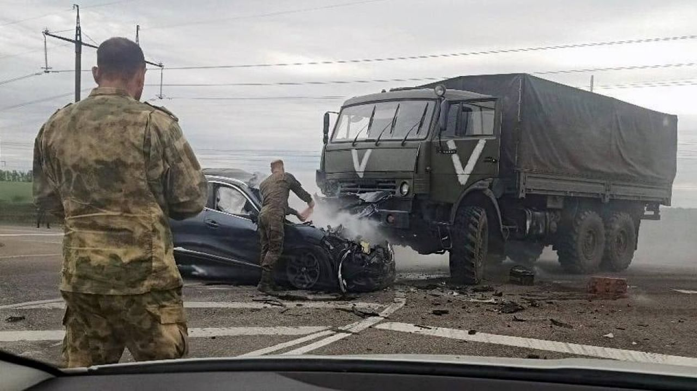](https://moe-belgorod.ru/media_new/1/8/2/5/6/2/8/material_1126653/original_photo-thumb_1920.jpg)

В Белгородской области случились две аварии с военными машинами

В Белгородской области воскресенье выдалось не самым добрым. В регионе случилось два ДТП с участием военных автомобилей.

По данным телеграм-канала «БелПлюс», одно из них произошло в Валуйках. Судя по снимку, военный КамАЗ лоб в лоб столкнулся с «Рено Логаном». Подробностей о последствиях ДТП пока нет. Но очевидцы утверждают, что есть погибшие.

Вторая авария случилась в Белгороде в районе «Сити Молла». Камера случайного очевидца зафиксировала, как водитель легковушки не пропустил саму машину военных и автомобиль ГИБДД, который сопровождал его. Все три машины столкнулись. Подробности пока также неизвестны, но на записи заметно, что в аварии обошлось без жертв.   
<https://moe-belgorod.ru/news/incidents/1126653>

# В Белгородской области в ДТП с военным КамАЗом погибла девочка-подросток

Также умер водитель «Рено»

15:05, сегодня

МОЁ! Online

[Происшествия](https://moe-belgorod.ru/news/1)

[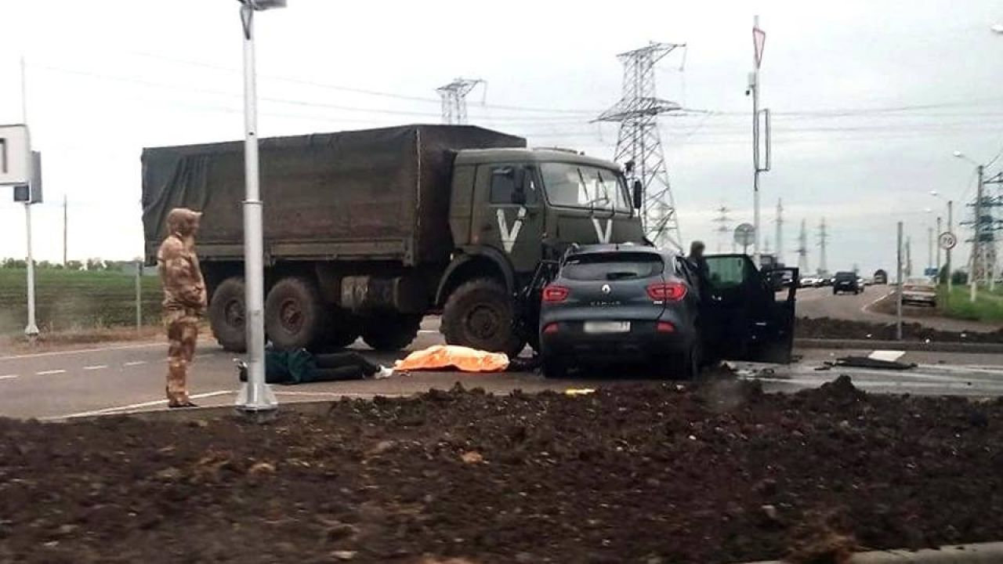](https://moe-belgorod.ru/media_new/1/8/2/5/6/5/4/material_1126659/original_photo-thumb_1920.jpg)

В Белгородской области в ДТП с военным КамАЗом погибла девочка-подросток

В Белгородской области страшное ДТП в Валуйках начало обрастать подробностями. В жуткой аварии погибли два человека.

В пресс-службе регионального УМВД рассказали, что на месте умерли девочка 2007 года рождения, которая была пассажиркой «Рено», и водитель этого же авто 1980 года рождения. Вторую пассажирку 1982 года рождения госпитализировали.

Напомним, авария случилась сегодня, 29 мая. По версии полиции, водитель военного КамАЗа 1997 года рождения не пропустил легковушку, поворачивая налево.  
<https://moe-belgorod.ru/news/incidents/1126659>

**31.мвд.рф**

# Сотрудники ГИБДД выясняют обстоятельства ДТП в Валуйском городском округе

Сегодня 13:25

29 мая 2022 года около 11.20 в Валуйском городском округе Белгородской области на пересечении автодорог "Новый Оскол- Валуйки- Ровеньки" и " Валуйки-Алексеевка- Красное" водитель 1997 года рождения, управляя автомобилем "КАМАЗ", при повороте налево не предоставил преимущество двигавшемуся во встречном направлении легковому автомобилю "Рено".

В результате столкновения водитель "Рено" 1980 года рождения и его пассажирка 2007 года рождения погибли на месте ДТП. Еще одна женщина-пассажир "Рено", 1982 года рождения, с травмами различной степени тяжести доставлена в медицинское учреждение. Сотрудники ГИБДД выясняют все обстоятельства ДТП, регулируют дорожное движение в районе аварии.

<https://31.xn--b1aew.xn--p1ai/news/item/30467006/>

**go31.ru**

# В столкновении с КамАЗом под Валуйками погибли водитель и пассажир иномарки

ДТП произошло сегодня около 11.20 на пересечении дорог Новый Оскол – Ровеньки и Валуйки – Красное.

По информации УМВД по Белгородской области, 25-летний водитель на автомобиле «КАМАЗ», при повороте налево не предоставил преимущество двигавшемуся во встречном направлении легковому автомобилю «Рено».

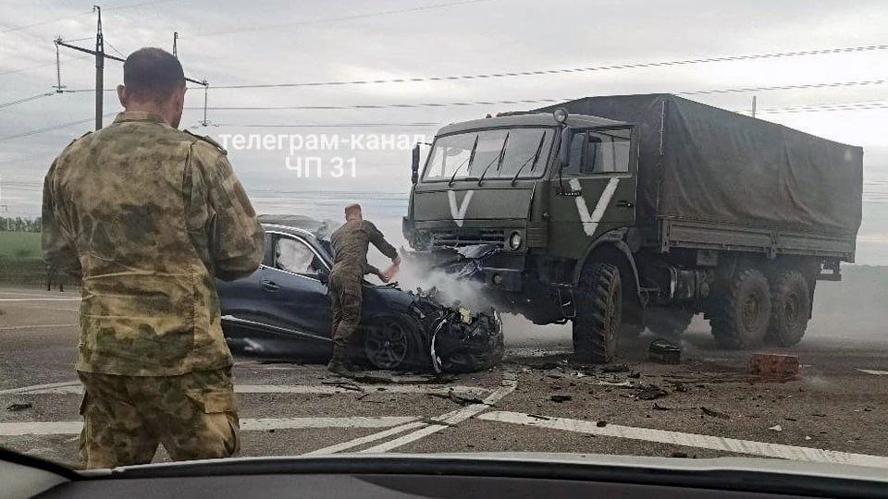

фото: телеграм-канал "ЧП 31"

В результате столкновения 42-летний водитель иномарки и его 15-летняя пассажирка **погибли на месте ДТП**. Ещё одна 40-летняя женщина-пассажир с травмами различной степени тяжести доставлена в медицинское учреждение. Сотрудники ГИБДД выясняют все обстоятельства дорожной аварии.

<https://www.go31.ru/news/3397634/v-stolknovenii-s-kamazom-pod-valujkami-pogibli-voditel-i-passazir-inomarki>

**fonar.tv**

# В Валуйском районе в ДТП с военным КамАЗом погибли два человека

*Два человека скончались на месте аварии, еще одну женщину с травмами увезли в больницу.*

В воскресенье, 29 мая, около 11:20 в Валуйском горокруге произошло смертельное ДТП с военным КамАЗом. О последствиях аварии подробно сообщает пресс-служба УМВД.

За рулём грузовика был 25-летний водитель. Он поворачивал налево и не уступил дорогу ехавшему навстречу Renault.

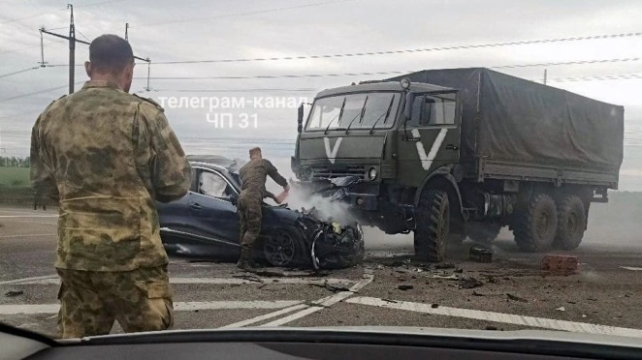

На месте аварии скончался 42-летний водитель легковушки и 15-летняя девушка. Ещё одну 40-летнюю пассажирку с травмами увезли в больницу.

— Сотрудники ГИБДД выясняют все обстоятельства ДТП, регулируют дорожное движение в районе аварии, — сообщает пресс-служба УМВД по Белгородской области.

<https://fonar.tv/news/2022/05/29/v-valuyskom-rayone-v-dtp-s-voennym-kamazom-pogibli-dva-cheloveka>

**gubkin.city**

# В Губкине пропал 39-летний мужчина

По информации поискового отряда «ЛизаАлерт» 11 МИНУТ НАЗАД [ОБЩЕСТВО](https://gubkin.city/news/society/)



Фото:vk.com/lizaalert_belgorod

**Губкинец Михаил Шатохин 1983 года рождения ушёл из дома утром 25 февраля и до сих пор не вернулся.**  
  
27 мая ориентировка на него появилась в [группе поискового отряда «ЛизаАлерт» в ВК](https://vk.com/lizaalert_belgorod).  
  
Поисковики сообщили, что мужчина был одет в чёрную куртку, синие джинсы и такого же цвета кроссовки.

**Приметы**

Рост — 191 см  
Телосложение — худощавое  
Волосы — чёрные  
Глаза — карие

Всех, у кого есть информация о местонахождении пропавшего просят позвонить на горячую линию отряда 88007005452 или в полицию 02, 102. Губкинцев также просят содействовать репостом.  
<https://gubkin.city/news/society/153126/>

**openbelgorod.ru**

# В Белгороде автомобиль столкнулся с военной машиной

Сегодня, 13:52ДТПФото: ru.freepik.com

## Водитель не пропустил военных и полицейскую машину с мигалкой.

По данным Telegram-канала «Белгород №1», водитель на перекрестке около ТРЦ «Сити Молл» не пропустил на дороге полицейскую машину, а затем и военных, из-за чего сначала ударил машину ГИБДД, а затем столкнулся и с военным грузовиком.

Напомним, что в регионе это столкновение с военным автомобилем уже не первое: **21 февраля** в Борисовском районе боевая машина пехоты врезалась в два остановленных автомобиля, а **13 мая** в посёлке Комсомольском водитель легковушки хотел объехать военную технику по обочине, но подрезал КАМАЗ. Водитель легковушки погиб на месте.

[**https://openbelgorod.ru/news/DTP/2022-05-29/belgorodets-stolknulsya-s-voennym-avtomobilem-278041**](https://openbelgorod.ru/news/DTP/2022-05-29/belgorodets-stolknulsya-s-voennym-avtomobilem-278041)

# В аварии под Белгородом погибла 15-летняя девушка

Сегодня, 16:44ДТПФото: ru.freepik.com

## Кроме того, в ДТП погиб 42-летний водитель иномарки, а вторая пассажирка, 40-летняя женщина, госпитализирована.

По данным пресс-службы УМВД России по Белгородской области, 29 мая в 11:20 в Валуйском горокруге на пересечении автодорог Новый Оскол — Валуйки — Ровеньки и Валуйки — Алексеевка — Красное произошло ДТП. Водитель КамАЗа, поворачивая налево, не пропустил встречный автомобиль Рено, из-за чего произошло столкновение.

В аварии погиб водитель Рено и его 15-летняя попутчица, ещё одна пассажирка автомобиля была госпитализирована с различными травмами.

[**https://openbelgorod.ru/news/DTP/2022-05-29/v-avarii-pod-belgorodom-pogibla-15-letnyaya-devushka-278057**](https://openbelgorod.ru/news/DTP/2022-05-29/v-avarii-pod-belgorodom-pogibla-15-letnyaya-devushka-278057)